①団体名 | 農業生産法人 有限会社えこふぁーむ
②活動地域 | 南河内郡 千早赤阪村
③活動内容 | 遊休地の再生、ベリー生産
④新しく取り組みたいこと、  取組の充実を図りたいこと | 自社生産の農作物を使用したレストラン  ペットと一緒に過ごせるカフェ  オーベルジュ(農家民泊)  新規就農者支援事業  障害者就労支援事業
⑤連携したい相手 | 富田林市支援学校、シルバー人材、新規就農者、地域農業従事者
⑥活動写真 | 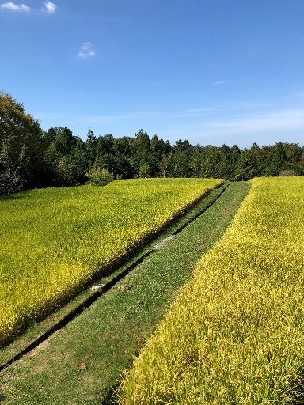  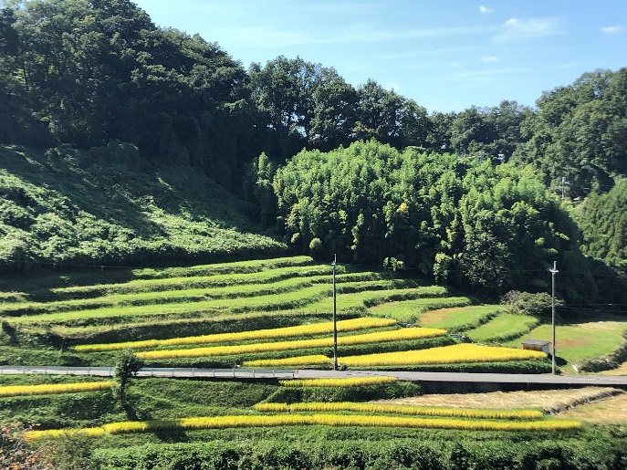  千早赤阪村の自社農場

